## 2013年上

## 试题57

分析成本构成结果，找出各种可以相互代替的成本，协调各种成本之间的关系，属于（57）的内容。

A. 识别和分析项目成本构成科目

B. 成本估算

C. 成本预算

D. 成本审计

**分析：**

编制项目成本估算需要进行三个主要步骤。首先，识别并分析项目成本的构成科目，即项目成本中所包括的资源或服务的类目，如：人工费、材料费、咨询费等。其次，根据已识别的项目成本构成科目，估算每一成本科目的成本大小。最后，分析成本估算结果，找出各种可以相互替代的成本，协调各种成本之间的比例关系。

**参考答案：B**

## 13下

## 试题39

在进行挣值管理时，如果实际进度点位于PV曲线的左侧，则该点与PV曲线的垂直距离表示实际进度比计划进度（39）

A. 超前的时间 B. 拖后的时间

C. 超额完成的任务量 D. 拖欠的任务量

**分析：**

题干所问的问题，就是SV，参考下图：

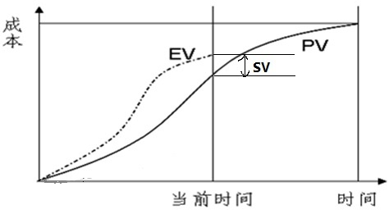

**参考答案：C**

## 试题57

某软件开发项目，预算为40万元，计划40个工作日内完成，当项目进行到第30个工作日时，项目经理对项目进行了绩效评估，结果是：项目完成当期计划进度的70%，花费了23万，按此绩效还需投入大约（57）万元才能完成该项目。

A、10 B、12 C、19 D、21

**分析：**

小学数学题。

“当前 30天 ，花了 23万 钱（AC），干了 当期计划进度的70% 活儿（EV）”

也就是：“当前 30天 ，花了 23万 钱（AC），干了 21万 活儿（EV）”

所以，CPI=21/23, ETC=(BAC-EV)/CPI=(40-21)/(21/23)=20.8 万

**参考答案：D**

## 试题58

某项目计划工期为4年，投资总成本为800万元，在项目实施过程中，通过对成本的核算和有关成本与进度的记录通知，开工后两年末实际成本发生额为200万元，所完成工作的计划预算成本额为100万元，与项目预算成本比较可知，当工期过半时，项目的计划成本发生预算应该为400万元，该项目成本绩效指数CPI为（58）

A、50% B、25% C、12.5% D、10%

**分析：**

EV=100（万），AC=200（万），CPI=EV/AC=100/200=0.5

与2011年上半年第61题题干相同，但2011年上半年61题更难一些。

**参考答案：A**

## 14上

## 试题47

某软件公司开发某种软件产品时花费的固定成本为16万元，每套产品的可变成本为2元，设销售单价为12元，则需要销售（47）套才能达到盈亏平衡点

A.14000 B.16000 C.18000 D.20000

**分析：**

设所求为x，则：12x=160000+2x

所以，x=16000

**参考答案：B**

## 试题56

项目Ⅰ、Ⅱ、Ⅲ、Ⅳ的工期都是三年，在第二年末其挣值分析数据如下表所示。按此趋势，项目（56）应最早完工。

|  |  |  |  |  |
| --- | --- | --- | --- | --- |
| 项目 | 预算总成本 | EV | PV | AC |
| I | 1500 | 1000 | 1200 | 900 |
| II | 1500 | 1300 | 1200 | 1300 |
| III | 1500 | 1250 | 1200 | 1300 |
| IV | 1500 | 1100 | 1200 | 1200 |

A.Ⅰ B.Ⅱ C.Ⅲ D.Ⅳ

**分析：**

首先求出各个项目的进度绩效指数SPI(SPI=EV/PV)，然后值越大的绩效越好，就是最早完工的

**参考答案：B**

## 试题57

项目成本控制是指（57）

A.对成本费用的趋势及可能达到的水平所作的分析和推断

B.预先规定计划期内项目施工的耗费和成本要达到的水平

C.确定各个成本项比预计要达到的目标成本的降低额和降低度

D.在项目过程中，对形成成本的要素进行监督和调节

**分析：**

阅读理解！

什么是“控制”？“控制”就是将实际情况与“计划”进行对比，并根据比较结果进行调整。

**参考答案：D**

## 14下

## 试题58

某项目被分解成10项工作，每项工作的预计花费为10万元，工期为10个月，按照进度计划，前三个月应该完成其中的3项工作，但是到第三个月底的时候，项目实际只完成了2项工作，实际花费为30万元。项目经理采用了挣值分析的方法对该项目的绩效情况进行了分析，以下结论中，（）是正确的。

A、根据预算，前三个月的计划成本为30万元，实际花费也是30万元，说明项目的成本控制的还不错，只是进度上有滞后

B、如果该项目按此成本效率执行下去，到整个项目完成时，实际花费的成本将超过预算50%

C、如果该项目不采取任何措施继续执行下去，实际的完工工期将会超期1个月

D、该项目目前的绩效状况不理想，但只要继续采用挣值分析的方法对项目进行监控，将会有效的防止成本超支

**分析：**

AC=30 PV=30 EV=20

**“当前3月末，花了30万的钱（AC），干了20万的活儿（EV），该干30万的活儿（PV）。”**

**参考答案：B**

## 试题59

项目中每个成员都负有成本责任，以下关于成本控制对项目人员要求的叙述中，（）是不正确的

A、正确理解和使用成本控制信息

B、具有成本愿望和成本意识

C、关心成本控制的结果

D、成本控制是个人活动

**分析：**

成本控制必须识别可能引起项目成本基准计划发生变动的因素，并对这些因素施加影响，以保证该变化朝着有利的方向发展。监督费用实施情况，发现实际费用和成本计划的偏差，并找出偏差的原因，阻止不正确、不合理和未经批准的费用变更。成本控制是项目管理的重要活动不只是个人的活动。

**参考答案：D**

## 试题43

下表是某项目执行过程中的输出表格，（）说法是不正确的。

|  |  |  |  |  |  |  |  |  |  |
| --- | --- | --- | --- | --- | --- | --- | --- | --- | --- |
| 工作任务 | 预算 | 挣值 | 实际  成本 | 成本  偏差 | 成本  偏差率 | 进度  偏差 | 进度  偏差率 | 成本  CPI | 进度  SPI |
| 1、管理计划编制 | 63000 | 58000 | 62500 | -4500 | -7% | -5000 | -7.9% | 0.93 | 0.92 |
| 2、检查表草案 | 64000 | 48000 | 46800 | 1200 | 2.5% | -16000 | -25% | 1.03 | 0.75 |
| 3、课题设计 | 23000 | 20000 | 23500 | -3500 | -17.5% | -3000 | -13% | 0.85 | 0.87 |
| 4、总起评估 | 68000 | 68000 | 72500 | -4500 | -6.6% | 0 | 0 | 0.94 | 1.0 |
| 总计 | 218000 | 194000 | 205300 | -11300 | -6.8% | -24000 | -11% | 0.95 | 0.89 |

A、该表是项目执行过程中的一份绩效报告

B、该表缺少对子项目进展的预测

C、根据此表可以分析出该项目的实际成本低于预算成本

D、根据此表可以分析出该项目的实际进度落后于计划

**分析：**

CPI<1，成本超支。

**参考答案：C**

## 15年上

## 试题57

57、成本基准是用来度量与检测项目成本绩效的按时间分段预算，下图中给出了某项目期望现金流、成本基准、资金需求情况，图中区间A应为（）。

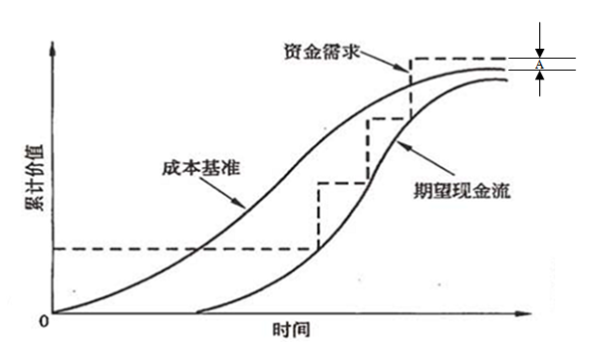

A、管理储备 B、成本偏差 C、进度偏差 D、超出的成本

**分析：**

项目成本预算的输入、输出

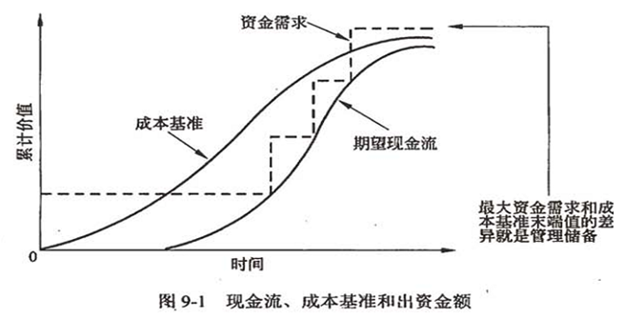

**参考答案：A**

## 试题58

58、假设某项目任务已进行了充分细化分解，任务安排及完成情况如下图，已获价值适用50/50规则（活动开始执行即获得一半价值），则下图中项目监控点的PV、EV、BAC分别为（）。

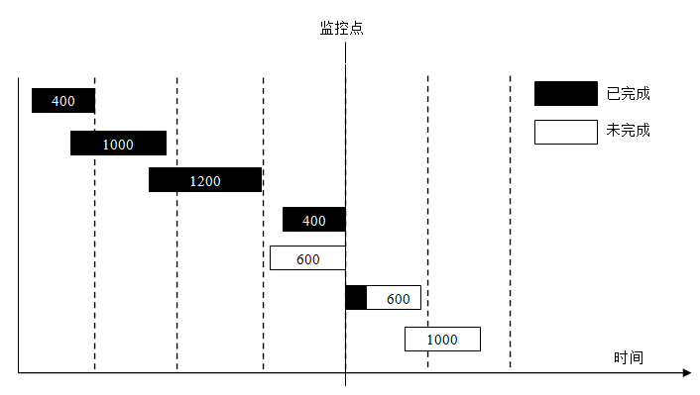

A、PV=4200、EV=3000、BAC=5200 B、PV=4200、EV=3300、BAC=4600

C、PV=3600、EV=3300、BAC=5200 D、PV=3600、EV=3600、BAC=4600

**分析：**

PV=监控点时间之前（监控点左边）所有工作预算之和=400+1000+1200+400+600=3600

EV=所有已完成工作的预算之和=400+1000+1200+400+300=3300

BAC=总预算=400+1000+1200+400+600+600+1000=5200

**参考答案：C**

## 15年下

## 试题57

## 试题58

57、58、某项目包含A、B、C三项主要活动，项目经理在成本估算时采用自下而上的估算方法，分别估算出三项活动的成本分别为13万元，23万元和8万元，同时为了应对未来可能遇到的不确定因素，预留了10万元的管理储备，同时为每个活动预留了2万元的准备金，该项目的总预算为（57）万元。项目进行到第二个月时，实际花费为20万元，完成总工作量的30%。如果项目按照当前的绩效继续进行下去，预测项目的完工尚需成本ETC约为（58）万元

（57）A、44 B、54 C、60 D、50

（58）A、46.7 B、40.7 C、45 D、4

**分析：**

总预算：13+23+8+10+2*3=60 万

**填空大法：**

花了20万，干了30%，

所以，按此绩效，每10%需要20/3=6.67 万，

所以，剩下的70%需要：6.67*7=46.7 万

**参考答案：（57）C、（58）A**

## 2016年上

## 试题43

43、成本管理分为成本估算、成本预算和成本控制三个过程，以下关于成本预算的叙述中，不正确的是（）

A、成本预算过程完成后，可能会引起项目管理计划的更新

B、管理储备是为范围和成本的潜在变化而预留的预算，需要体现在项目成本基线中

C、成本基准计划可以作为度量项目绩效的依据

D、成本基准按时间分段计算，通常以S曲线的形式表示

**分析：**

项目成本预算的工具与技术

2．准备金分析

通过准备金分析形成应急准备金如管理储备金，该准备金用于应对还未计划但有可能需要的变更。风险登记册中确定的风险可能会导致这种变更。

管理储备金是为应对未计划但有可能需要的项目范围和成本变更而预留的预算。它们是“未知的未知”，并且项目经理在动用或花费这笔准备金之前必须获得批准。管理储备金不是项目成本基准的一部分，但包含在项目的预算之内。因为它们不作为预算分配，所以也不是挣值计算的一部分。

**参考答案：B**

## 试题44

44、项目进行到某阶段时，项目经理进行绩效分析，计算出CPI值为1.09，这表示（）

A、每花费109元人民币，只创造相当于100元的价值

B、每花费100元人民币，可创造相当于109元的价值

C、项目进展到计划进度的109%

D、项目超额支出9%的成本

**分析：**

“花了1块钱，干了CPI块钱的活”

“用了1天，干了SPI天的活”

**参考答案：B**

## 试题45

45、下表是项目甲、乙、丙三个项目的进度数据，则（）最有可能在成本的约束内完成。

|  |  |  |  |
| --- | --- | --- | --- |
| 项目 | PV | EV | AC |
| 甲 | 15000 | 8000 | 5000 |
| 乙 | 15000 | 5000 | 8000 |
| 丙 | 15000 | 8000 | 9000 |

A、项目甲 B、项目乙

C、项目丙 D、项目甲和项目丙

**分析：**

送分题。比较各项目的CPI

**参考答案：A**

## 试题58

58、成本控制过程的主要内容不包括（）

A、将项目的成本分配到项目的各项具体工作上

B、识别可能引起项目成本基准计划发生变动的因素，并对这些因素施加影响

C、对发生成本偏差的工作包实施管理，有针对性地采取纠正措施

D、对项目的最终成本进行预测

**分析：**

成本控制

B、C、D为教程原文

**参考答案：A**

## 16年下

## 试题56

56、项目经理负责对项目进行成本估算，下述表格是依据某项目分解的成本估算表，该项目总成本估算是（）万元

|  |  |  |  |  |  |  |  |  |  |
| --- | --- | --- | --- | --- | --- | --- | --- | --- | --- |
| 研发阶段 | 需求调研 | 需求分析 | 项目策划 | 概要设计 | 详细设计 | 编码 | 系统测试 | 其他 | 合计 |
| 占研发比例 | 3% | 4% | 5% | 5% | 10% | 51% | 13% | 9% | 100% |
| 阶段工作量  （万元） | 7 | 9 | 11 | 11 | 22 | 112 | 28 | 20 | 220 |

|  |  |  |  |  |  |  |
| --- | --- | --- | --- | --- | --- | --- |
| 项目 | 研发阶段 | 项目管理 | 质量保证 | 配置管理 | 其他 | 合计 |
| 占项目比例 | 84% | 7% | 4% | 3% | 2% | 100% |
| 阶段工作量  （万元） | 220 |  |  |  |  |  |

A. 184 B. 219

C. 262 D. 297

**分析：**

220÷84%=262 万元

**参考答案：C**

## 试题57

57、用德尔菲方法估算一个活动的成本，三个回合后的结果如下表所示（数值表示活动时间），如果每小时的成本是40美元。那么可能的成本应该是（）美元

|  |  |  |  |  |
| --- | --- | --- | --- | --- |
|  | 小李 | 小张 | 小潘 | 小冯 |
| 第一回合 | 25 | 23 | 16 | 22 |
| 第二回合 | 23 | 22 | 18 | 21 |
| 第三回合 | 20 | 21 | 19 | 20 |

A. 880 B. 800

C. 100 D. 900

**分析：**

德尔菲法：德尔菲法是专家们就某一主题，如项目风险，达成一致意见的一种方法。该法需要确定项目风险专家，但是他们匿名参加会议。协调员使用问卷征求重要项目风险方面的意见。然后将意见结果反馈给每一位专家，以便进行进一步的讨论。这个过程经过几个回合，就可以在主要的项目风险上达成一致意见。德尔菲法有助于减少数据方面的偏见，并避免了个人因素对结果产生的不适当的影响。

第三回合去均值，为20小时，所以，成本为20*400=800 美元

**参考答案：B**

## 试题58

58、项目经理小李对自己的项目采用挣值法进行分析后，发现SPI>1、CPI<1。则该项目（）

A. 进度超前，成本节约

B. 进度超前，成本超支

C. 进度延后，成本节约

D. 进度延后，成本超支

**分析：**

EV越大越好！

**参考答案：B**